ПРИНЯТ  Педагогическим советом  протокол № 1 от 29.08.2024 | 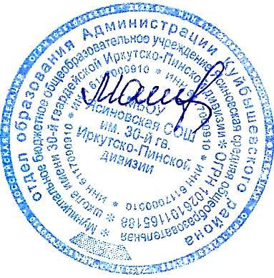  УТВЕРЖДАЮ  Директор МБОУ Ясиновской СОШ им. 30-й гв. Иркутско-Пинской дивизии  ___________________О.Н. Максимова  Приказ от 30.08.2024 № 234-ОД

Календарный учебный график начального общего образования
МБОУ Ясиновской СОШ им. 30-й гв. Иркутско-Пинской дивизии
на 2024 - 2025 учебный год

- Продолжительность учебного года:
2024 - 2025 учебный год начинается 02 сентября 2024 года и заканчивается
- мая 2025 года.
- в 1 классах - 33 учебных недели, 163 учебных дня;
- во 2 - 4 классах - 34 учебных недель, 168 учебных дня.

- Продолжительность учебной недели:
- для учащихся 1-4 классов – 5 дневная.

- Продолжительность учебного года по четвертям, полугодиям:
- в 1-4 классах учебный год делится на 4 четверти.

Учебный | Количество | Количество | Классы | Сроки
период | учебных | учебных
 | дней | недель
I четверть | 40 | 8 | 1 - 4 | 02.09.2024-
 |  |  |  | 25.10.2024
II четверть | 39 | 8 | 1- 4 | 05.11.2024-
 |  |  |  | 27.12.2024
III четверть | 47 | 9 | 1 | 09.01.2025-
 |  |  |  | 07.02.2025,
 |  |  |  | 17.02.2025-
 |  |  |  | 21.03.2025
 | 52 | 10 | 2 - 4 | 09.01.2025-
 |  |  |  | 21.03.2025
IV четверть | 37 | 8 | 1 - 4 | 31.03.2025-
 |  |  |  | 26.05.2025

- Сроки и продолжительность каникул:

Каникулярный период | Сроки | Количество дней
Осенние каникулы | 26.10.2024-04.11.2024 | 10
Зимние каникулы | 28.12.2024-08.01.2025 | 12
Весенние каникулы | 22.03.2025-30.03.2025 | 9

Дополнительные каникулы для обучающихся 1-х классов:
08.02.2025 -16.02.2025 (9 дней)

- Выходные, нерабочие и праздничные дни в 2024/2025 учебном году:

- соответствии с Постановления Правительства РФ предусматривается перенос в 2024-2025 учебном году следующих выходных дней:

  - с субботы 4 января на пятницу 2 мая;
  - с воскресенья 5 января на среду 31 декабря;
  - с воскресенья 23 февраля на четверг 8 мая;

  - с субботы 8 марта на пятницу 13 июня.

Сроки | Количество дней
День народного единства | 2
03.11.2024 - 04.11.2024
Новогодние каникулы | 11
29.12.2024 - 08.01.2025
День защитника Отечества | 2
22.03.2025 - 23.02.2025
Международный женский день | 2
08.03.2025 – 09.03.2025
Праздник Весны и Труд | 4
01.05.2025-04.05.2025
День Победы | 4
08.05.2025-11.05.2025

- Продолжительность урока:

Продолжительность урока составляет в 1 классе в 1 полугодии по 35 минут, во втором полугодии по 40 минут каждый, во 2 - 4 классах - по 40 минут.

- Сроки проведения промежуточной аттестации:

Промежуточная аттестация в 1 - 4 классах проводится с 11 апреля по 23 мая 2025 года без прекращения образовательной деятельности.

Даты промежуточной аттестации по каждому учебному предмету устанавливаются решением педагогического совета, утвержденным приказом директора.

